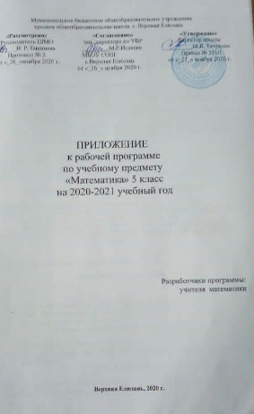

Приложение к рабочей программе по математике для 6 класса, составлено на основе анализа результатов Всероссийских проверочных работ за 2020 - 2021 учебный год. В связи с тем, что отдельные темы курса 6 класса вызвали затруднения у обучающихся в процессе написания ВПР, в разделы рабочей программы внесены дополнения.

Раздел1.
Планируемые результаты освоения учебной программы по математике в 6 классе:

Числовые и буквенные выражения. Уравнения
По окончании изучения курса учащийся научится:
- выполнять операции с числовыми выражениями;
- решать линейные уравнения, решать текстовые задачи алгебраическим методом.
Геометрические фигуры. Измерение геометрических величин
По окончании изучения курса учащийся научится:
- распознавать на чертежах, рисунках, моделях и в окружающем мире плоские и пространственные геометрические фигуры и их элементы;
- строить углы, определять их градусную меру;
- распознавать и изображать развёртки куба, прямоугольного параллелепипеда;
- вычислять объём прямоугольного параллелепипеда и куба

Раздел 2.
Основное содержание курса математики в 6 классе:

Натуральные числа
Координатный луч. Шкала.
Сложение и вычитание натуральных чисел.
Числовые и буквенные выражения. Уравнения. Многоугольники. Прямоугольник. Ось симметрии фигуры.
Умножение и деление натуральных чисел.
Площадь прямоугольника
. Комбинаторные задачи
Десятичные дроби .
Арифметические действия с десятичными дробями.
Прикидки результатов вычислений. Проценты. Нахождение
процентов от числа. Нахождение числа по его процентам. Решение
текстовых задач арифметическими способами
Тематическое планирование.

№  п\п | Тема | Количество часов
1 | Координатный луч | 1
2 | Числовые и буквенные выражения. | 1
3 | Прямоугольник. Ось симметрии фигуры. Площадь прямоугольника | 1
4 | Прикидки результатов вычислений | 1
5 | .Нахождение процентов от числа. Нахождение числа по его процентам | 1
6 | Решение текстовых задач арифметическими способами | 1

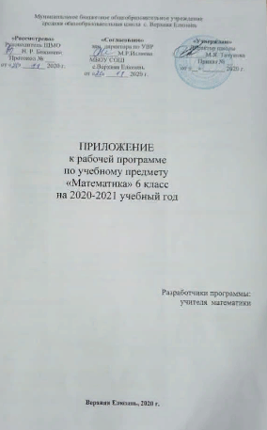

Приложение к рабочей программе по математике для 7 класса, составлено на основе анализа результатов Всероссийских проверочных работ за 2020 - 2021учебный год. В связи с тем, что отдельные темы курса 7класса вызвали затруднения у обучающихся в процессе написания ВПР, в разделы рабочей программы внесены дополнения.

Раздел1.
Планируемые результаты освоения учебной программы по математике в 7 классе: Арифметика

По окончании изучения курса учащийся научится:
- понимать особенности десятичной системы счисления;
- выражать числа в эквивалентных формах, выбирая наиболее подходящую в зависимости от конкретной ситуации;
- выполнять вычисления с рациональными числами, сочетая устные и письменные приёмы вычислений;
- использовать понятия и умения, связанные с пропорциональностью величин, процентами, в ходе решения математических задач и задач из смежных предметов, выполнять несложные практические расчёты;
- анализировать графики зависимостей между величинами (расстояние, время; температура и т. п.).

Геометрические фигуры. Измерение геометрических величин

По окончании изучения курса учащийся научится:
- распознавать на чертежах, рисунках, моделях и в окружающем мире плоские и пространственные геометрические фигуры и их элементы;
- распознавать и изображать развёртки куба, прямоугольного параллелепипеда;
определять по линейным размерам развёртки фигуры линейные размеры самой фигуры и наоборот

Элементы статистики, вероятности. Комбинаторные задачи

По окончании изучения курса учащийся научится:
- использовать простейшие способы представления и анализа статистических данных;
- решать комбинаторные задачи на нахождение количества объектов или комбинаций

Раздел 2.
Основное содержание курса математики в 7 классе
Арифметика Натуральные числа
- Решение текстовых задач арифметическими способами.
Обыкновенные дроби
- Арифметические действия с обыкновенными дробями и смешанными числами.
- Прикидки результатов вычисления. Процентное отношение двух чисел.
Рациональные числа
- Противоположные числа. Модуль числа.
- Целые числа. Рациональные числа. Свойства сложения и умножения рациональных чисел.
- Координатная прямая.
Величины. Зависимости между величинами
- Единицы длины, площади, времени, скорости.
- Примеры зависимостей между величинами. Представление зависимостей в виде формул
Элементы статистики, вероятности.
- Представление данных в виде таблиц, круговых и столбчатых диаграмм, графиков.
- . Случайное событие. Достоверное и невозможное события. Вероятность случайного события.
Геометрические фигуры
- Равенство фигур. Понятие и свойства площади. Площадь прямоугольника и
квадрата. Ось симметрии фигуры
- Наглядные представления о пространственных фигур
- Осевая и центральная симметрии.

Тематическое планирование.

№  п\п | Тема | Количество часов
1 | Арифметические действия с обыкновенными дробями и смешанными числами. | 1
2 | . Процентное отношение двух чисел. Задачи на проценты | 1
3 | Противоположные числа. Модуль числа. | 1
4 | Преобразование фигур | 1
5 | Вероятность случайного события. | 1

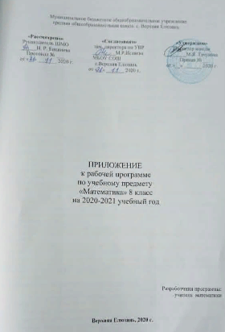

Приложение к рабочей программе по математике для 8 класса, составлено на основе анализа результатов Всероссийских проверочных работ за 2020 - 2021 учебный год. В связи с тем, что отдельные темы курса 8 класса вызвали затруднения у обучающихся в процессе написания ВПР, в разделы рабочей программы внесены дополнения.

Раздел1.

Планируемые результаты освоения учебной программы по математике в 8 классе Действительные числа.
По окончании изучения курса учащийся научится:

- использовать начальные представления о множестве действительных чисел.
- понимать особенности десятичной системы счисления;
- выражать числа в эквивалентных формах, выбирая наиболее подходящую в зависимости от конкретной ситуации;
- выполнять вычисления с рациональными числами, сочетая устные и письменные приёмы вычислений;
- использовать понятия и умения, связанные с пропорциональностью величин, процентами, в ходе решения математических задач и задач из смежных предметов, выполнять несложные практические расчёты;

Алгебраические выражения
По окончании изучения курса учащийся научится:
• оперировать понятиями «тождество», «тождественное преобразование», решать задачи, содержащие буквенные данные; работать с формулами;
• выполнять преобразования выражений;
• выполнять тождественные преобразования рациональных выражений на основе правил действий над многочленами и алгебраическими дробями;

Уравнения
По окончании изучения курса учащийся научится:
• решать основные виды рациональных уравнений с одной переменной, системы двух уравнений с двумя переменными;
• понимать уравнение как важнейшую математическую модель для описания и изучения разнообразных реальных ситуаций, решать текстовые задачи алгебраическим методом;

• применять графические представления для исследования уравнений.

Числовые линейные функции
По окончании изучения курса учащийся научится:
• понимать и использовать функциональные понятия и язык (термины, символические обозначения);
• строить графики элементарных функций; исследовать свойства числовых линейных функций на основе изучения поведения их графиков;

• понимать функцию как важнейшую математическую модель для описания процессов и явлений окружающего мира, применять функциональный язык для описания и исследования зависимостей между физическими величина

Планиметрия
По окончании изучения курса учащийся научится:
- пользоваться геометрическим языком для описания предметов окружающего мира; распознавать геометрические фигуры, различать их взаимное расположение;
изображать геометрические фигуры; выполнять чертежи по условию задачи; осуществлять преобразования фигур;
• проводить доказательные рассуждения при решении задач, используя известные теоремы, обнаруживая возможности для их использования;
• решать задачи на доказательство, опираясь на изученные свойства фигур и отношений между ними и применяя изученные методы доказательств;
. решать несложные задачи на построение, применяя основные алгоритмы построения с помощью циркуля и линейки;

Раздел 2.
Основное содержание курса математики в 8 классе
1. Выражения и их преобразования. Уравнения.
- Числовые выражения и выражения с переменными.
- Простейшие преобразования выражений.
- Уравнение с одним неизвестным и его корень, линейное уравнение.
- Решение задач методом уравнений.
2. Функции
- Функция, область определения функции.
- Способы задания функции.
- График функции.
- Функции, описывающие прямую пропорциональную зависимости её график.
- Линейная функция, ее график, геометрический смысл коэффициентов.
- Использование графиков функций для решения уравнений.
3. Геометрические фигуры.
- Треугольники и их свойства.
- Соотношение между сторонами и углами в треугольнике.

Тематическое планирование.

№  п\п | Тема | Количество часов
1 | Алгебраические действия с действительными числами. | 1
2 | Задачи на движение | 1
3 | Линейное уравнение с двумя переменными и его график, Геометрический смысл коэффициентов | 1
4 | Преобразование фигур | 1
5 | Решение геометрических задач | 1
6 | Решение задач с помощью уравнений | 1

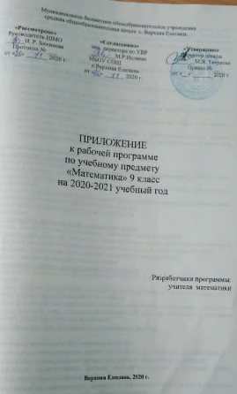

Приложение к рабочей программе по математике для 9 класса, составлено на основе анализа результатов Всероссийских проверочных работ за 2020 - 2021 учебный год. В связи с тем, что отдельные темы курса 9 класса вызвали затруднения у обучающихся в процессе написания ВПР, в разделы рабочей программы внесены дополнения.

Раздел1.

Планируемые результаты освоения учебной программы по математике в 9 классе Действительные числа.
По окончании изучения курса учащийся научится:
• использовать начальные представления о множестве действительных чисел.

- понимать особенности десятичной системы счисления;
- выражать числа в эквивалентных формах, выбирая наиболее подходящую в зависимости от конкретной ситуации;
- выполнять вычисления с рациональными числами, сочетая устные и письменные приёмы вычислений;
- использовать понятия и умения, связанные с пропорциональностью величин, процентами, в ходе решения математических задач и задач из смежных предметов, выполнять несложные практические расчёты;

Алгебраические выражения
По окончании изучения курса учащийся научится:
• оперировать понятиями «тождество», «тождественное преобразование», решать задачи, содержащие буквенные данные; работать с формулами;
• выполнять преобразования выражений, содержащих степени с целыми показателями и квадратные корни;
• выполнять тождественные преобразования рациональных выражений на основе правил действий над многочленами и алгебраическими дробями;

• выполнять разложение многочленов на множители

Уравнения
По окончании изучения курса учащийся научится:
• решать основные виды рациональных уравнений с одной переменной
• понимать уравнение как важнейшую математическую модель для описания и изучения разнообразных реальных ситуаций, решать текстовые задачи алгебраическим методом;

• применять графические представления для исследования уравнений

Числовые линейные квадратичные функции
По окончании изучения курса учащийся научится:
• понимать и использовать функциональные понятия и язык (термины, символические обозначения);
• строить графики элементарных функций; исследовать свойства числовых квадратичных функций на основе изучения поведения их графиков;
• понимать функцию как важнейшую математическую модель для описания процессов и явлений окружающего мира, применять функциональный язык для описания и исследования зависимостей между физическими величинами
Геометрические фигуры. Измерение геометрических величин

По окончании изучения курса учащийся научится:
- пользоваться геометрическим языком для описания предметов окружающего мира;
- распознавать геометрические фигуры, различать их взаимное расположение;
изображать геометрические фигуры; выполнять чертежи по условию задачи; осуществлять преобразования фигур
. решать задачи на доказательство, опираясь на изученные свойства фигур и отношений между ними и применяя изученные методы доказательств;
. решать несложные задачи на построение, применяя основные алгоритмы построения с помощью циркуля и линейки

Раздел 2.
Основное содержание курса математики в 9 классе
1. Выражения и их преобразования. Уравнения.
- Числовые выражения и выражения с переменными.
- Простейшие преобразования выражений.
- Уравнение с одним неизвестным и его корень, линейное и квадратное уравнения.
- Решение задач методом уравнений.
- Сложение и вычитание числовых неравенств. Оценивание значение выражения.
- Процентное отношение двух чисел
2. Функции.
- Функция, область определения функции.
- Способы задания функции.
- График функции.
- Функции, описывающие прямую пропорциональную зависимости её график.
- Линейная функция, ее график, геометрический смысл коэффициентов.
- Использование графиков функций для решения уравнений.
3. Геометрические фигуры.
- Треугольники и их свойства.
- Соотношение между сторонами и углами в треугольнике.
Понятие и свойства площади. Площадь прямоугольника и
квадрата. Ось симметрии фигур.

Тематическое планирование.

№  п\п | Тема | Количество часов
1 | Оценивание значение выражения.  Сложение и вычитание числовых неравенств. | 1
2 | Процентное отношение двух чисел. Задачи на проценты. | 1
3 | Задачи на движение | 1
4 | Преобразование фигур. Решение задач по геометрии. | 1
5 | Свойства линейной функции. | 1
6 | Решение логических задач. | 1

По программе 4 класса
Приложение к рабочей программе по математике для 5 класса, составлено на основе анализа результатов Всероссийских проверочных работ за 2020 - 2021 учебный год. В связи с тем, что отдельные темы курса 5 класса вызвали затруднения у обучающихся в процессе написания ВПР, в разделы рабочей программы внесены дополнения.

Раздел1.
Планируемые результаты освоения учебной программы по математике в 5 классе: Арифметика

По окончании изучения курса учащийся научится:
- понимать особенности десятичной системы счисления;
- выражать числа в эквивалентных формах, выбирая наиболее подходящую в зависимости от конкретной ситуации;
- выполнять вычисления с рациональными числами, сочетая устные и письменные приёмы вычислений;
- использовать понятия и умения, связанные с пропорциональностью величин, процентами, в ходе решения математических задач и задач из смежных предметов, выполнять несложные практические расчёты;

Числовые и буквенные выражения. Уравнения
По окончании изучения курса учащийся научится:
• выполнять операции с числовыми выражениями;
• решать линейные уравнения, решать текстовые задачи алгебраическим методом.

Геометрические фигуры. Измерение геометрических величин

По окончании изучения курса учащийся научится:
- распознавать на чертежах, рисунках, моделях и в окружающем мире плоские и пространственные геометрические фигуры и их элементы;
- распознавать и изображать развёртки куба, прямоугольного параллелепипеда;
определять по линейным размерам развёртки фигуры линейные размеры самой фигуры и наоборот

Раздел 2.
Основное содержание курса математики в 5 классе
Арифметика Натуральные числа.

- Решение текстовых задач арифметическими способами.
- Свойства сложения и умножения натуральных чисел.
- Прикидки результатов вычислений.
Величины. Зависимости между величинами
- Единицы длины, площади, времени, скорости.
- Примеры зависимостей между величинами. Представление зависимостей в виде формул
Геометрические фигуры
- Равенство фигур. Понятие и свойства площади. Площадь прямоугольника и
квадрата. Ось симметрии фигуры
- Наглядные представления о пространственных фигур
- Осевая и центральная симметрии.
Элементы статистики, вероятности.
- Представление данных в виде таблиц, круговых и столбчатых диаграмм, графиков.
- . Случайное событие. Достоверное и невозможное события. Вероятность случайного события.

Тематическое планирование.

№  п\п | Тема | Количество часов
1 | Арифметические действия с натуральными числами. | 1
2 | Логические задачи | 1
3 | Свойства сложения и умножения натуральных чисел. | 1
4 | Преобразование фигур. Площадь. | 1
5 | Решение задач на вероятность случайного события. | 1

